Q4【一带一路，环线之旅】兰州/西宁/祁连/张掖/嘉峪关/敦煌/德令哈/茶卡纯真环线八日游
情迷西北，与更美的风景相遇！
【行程特色】
------在大西北自由走一遭，既能仗剑，也能挟酒，像电影里的大侠一般行走江湖......
------看飞沙走石的大漠戈壁，赏草长莺飞的花海碧湖，大山大水，气魄雄浑，这里不止有丝绸之路，还有英雄迟暮的边关故城，更有飞天蹁跹的佛教石窟，千载兴亡，江山尔尔，唯长河落日，大漠孤烟，亘古不变......
------劝君更尽一杯酒，西北偏北，在最美的季节约会你......

【行程简表】
天数 | 目的地 | 交通方式 | 用餐 | 住宿酒店
第一天 | 广州-西宁 | 飞机 | 自理 | 西宁
第二天 | 西宁-门源-祁连 | 汽车 | 早中晚 | 祁连
第三天 | 祁连-张掖-嘉峪关 | 汽车 | 早中 | 嘉峪关
第四天 | 嘉峪关-敦煌 | 汽车 | 早中 | 敦煌
第五天 | 敦煌-德令哈 | 汽车 | 早中晚 | 德令哈
第六天 | 德令哈-茶卡-青海湖 | 汽车 | 早中晚 | 青海湖
第七天 | 青海湖-兰州 | 汽车 | 早中 | 兰州
第八天 | 兰州-广州 | 飞机 | 早 | 温馨的家

【参考行程】
第一天：广州Q西宁
【参考航班时间】广州-西宁ZH9197/08:50-12:20或广州-西宁ZH9197/13:40-17:25（具体以出团通知书为准）
【行程安排】于指定时间集合于广州白云机场国内出发大厅2号门内侧，乘搭预订航班前往西宁曹家堡机场；抵达后，专车专导接团后前往酒店入住。
【温馨提示】以上航班仅供参考，具体以实际出票为准，谢谢理解与配合！
1、舌尖上的西宁：市内有许多汇集西北美食的小吃街，其中比较有名的是：口福街、水井巷、莫家街等，以西北牛羊肉以及特色小吃为主。其中的夹沙牛肉、羊筋菜、蜂尔里脊、青海月饼、酸奶、甜胚子、羊肠面等都值得一尝；而马忠饭店的金奖烤全羊、金奖酿皮、成贵羊脖子、泉儿头羊杂、大新街德枭炕羊排是当地的老字号，颇具青海风味。
2、温度及海拔提示：西宁海拔2300米，大多人不会有髙原反应，但是由于初到高原，请不要剧烈运动，注意休息，切勿感冒。
第二天：西宁门源（约2.5h）祁连（约3.5h）
【交通】汽车
【行程安排】早餐后出发前往【门源鸳鸯花海】（游览约1.5h），花海鸳鸯也叫乱海子（也有人称其为眼睛湖），文人墨客称这里为“花海”，而当地牧人却叫它“乱海子”。花海，讲的是湖泊与周围山体内外相映相衬的天然构图，后翻越达坂山隧道、经大通黑泉水库、鹞子沟国家森林公园。途中游览【祁连大草原】。每年7、8月间，与草原相接的祁连山依旧银装素裹，而草原上却碧波万顷，野趣浓烈，如入梦境。之后游览雄伟壮丽的【卓尔山】（含大门票，区间，游览约2h），卓尔山属于丹霞地貌，由红色砂岩、砾岩组成，藏语称为”宗穆玛釉玛”，意为美丽的红润皇后。卓尔山景区项目建设地位于祁连县八宝镇，紧靠八宝河与藏区神山阿咪东索（牛心山）隔河相望。站在卓儿山顶视野极度开阔，四周没有任何遮拦，山对面是一山尽览四季景色的牛心山，左右两侧分别是拉洞峡和白杨沟风景区，背面是连绵起伏的祁连山，山脚下滔滔八宝河像一条白色的哈达环绕在县城周边。站在山顶俯瞰一望无际的大草原，令人心旷神怡。
【温馨提示】乘车时间较长，请您保持耐心，沿途可以观看车外风景。
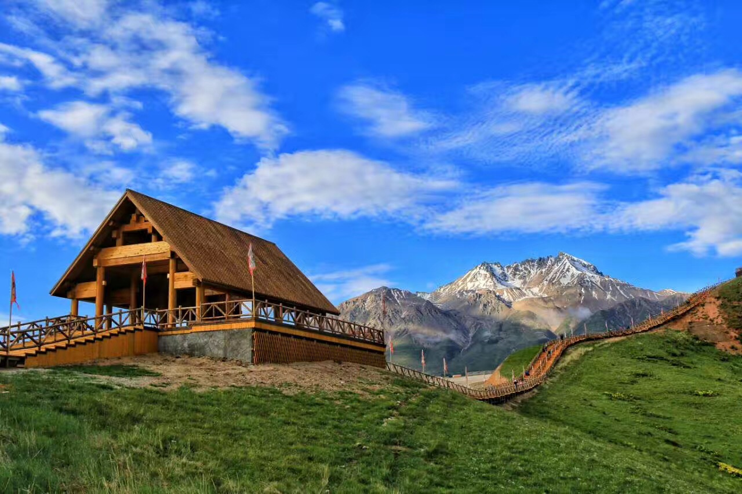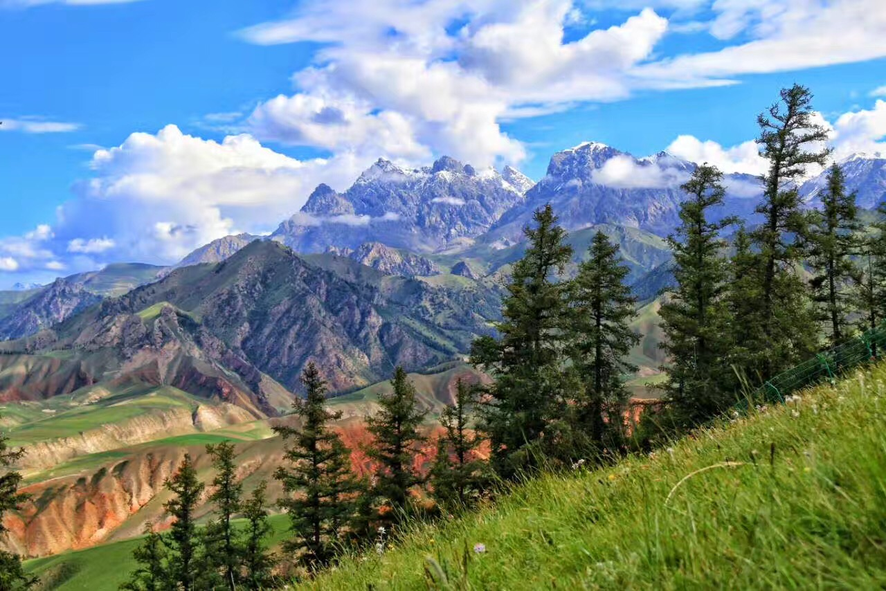
第三天：祁连张掖（约4h）嘉峪关（约2.5h）
【交通】汽车
【行程安排】早餐后乘车赴张掖，抵达后游览【丹霞地质公园】（游览约1.5h）。红、灰、白、青、紫、灰黑、灰蓝，曼妙多姿的色彩就在你的脚下，一条条如虹般的色带星罗棋布，在阳光的照耀下更是绚烂多彩，七彩的山峦冲击着你的视觉，让你体会到西部独有的荒凉和壮美。这里还是张艺谋导演的2010年贺岁片《三枪拍案惊奇》的拍摄地。后乘车赴嘉峪关，抵达后游览“天下第一雄关”【嘉峪关城楼】（含大门票、参观1.5H）嘉峪关关城，是明代万里长城最西端起点，是长城防线上重要的军事要塞、河西第一隘口，也是古丝绸之路上的必经关隘，素有“天下第一雄关”之称。游览完毕入住酒店。
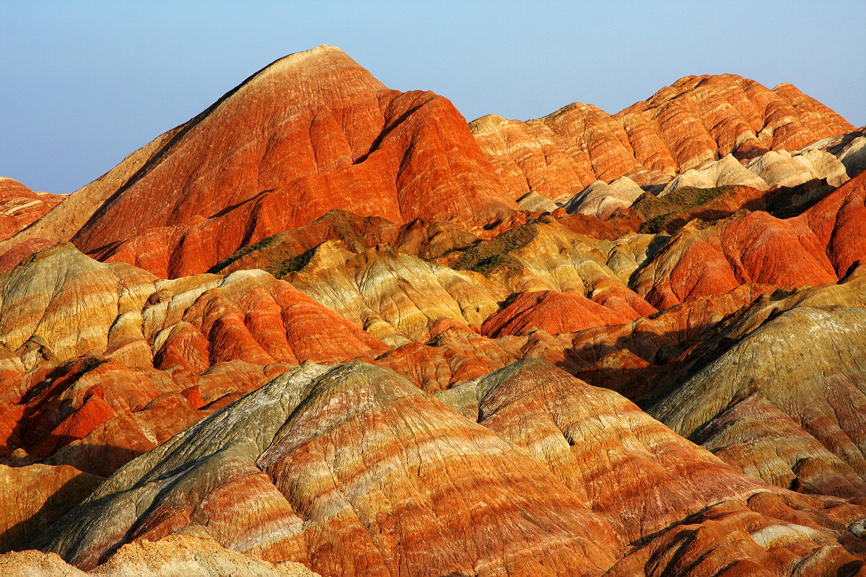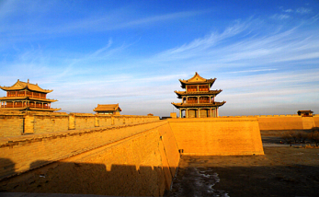
【温馨提示】车程较远，请您保持耐心，沿途可欣赏车外风光。
1、舌尖上的张掖：
张掖饮食以面食为主。比较富有地方特色的有搓鱼面、糍耳子、羊肉粉皮面筋、香饭、羊头汤、鱼儿粉、灰豆汤、鸡肉垫卷子等。肉食类中除手抓羊肉和清汤羊肉外，腊羊肉也久享盛名。张掖民主东街的甘州小吃一条街上，可以品尝到当地的各种美味小吃。
2、舌尖上的嘉峪关：
代表性的名点小吃有搓鱼面、拉条面、砂锅、馄饨、臊子面、炮仗面、糊锅面筋等。小吃集中在振兴市场美食一条街和镜铁路美食一条街，夏天还在建设东路设有美食夜市，大名鼎鼎的嘉峪关眼镜烤肉是必须要品尝的。
3、旅途提示：
今日行车时间较长，而且地域跨度比较大，气候有明显差别，请做好相应的准备。（例如：可自备一些吃食、饮水、防风御寒衣物、MP3等物品。）
第四天：嘉峪关敦煌 （约4.5h）莫高窟（约30m）
【交通】汽车
【行程安排】早餐后早后乘汽车赴敦煌，沿途欣赏茫茫戈壁风光。晚宿敦煌。敦煌是国家级历史文化名城，距今已有2000多年的历史，它是丝绸之路河西道、羌中道（青海道）、西域南北道交汇处的大边关要塞。参观我国著名的四大石窟之一，也是世界上现存规模最宏大，保存最完好的“世界艺术宝库”【莫高窟】。莫高窟被誉为20世纪最有价值的文化遗产，是世界现存佛教艺术最伟大的宝库，其壁画容量和内容之丰富，是当今世界上任何宗教石窟、寺院或宫殿都无法相媲美的。
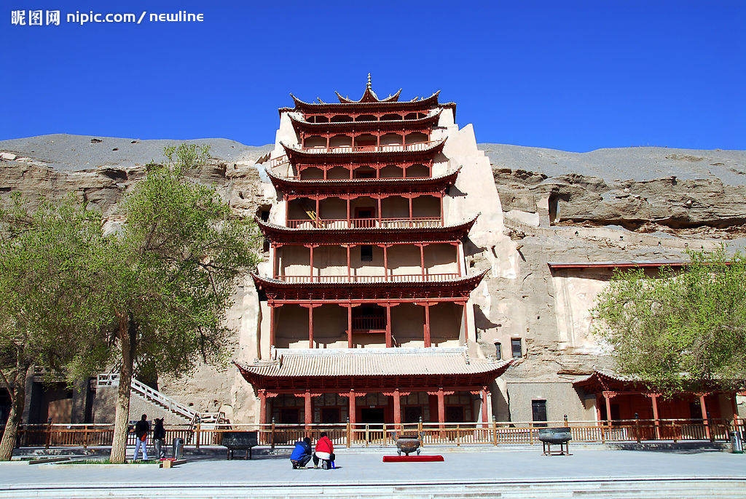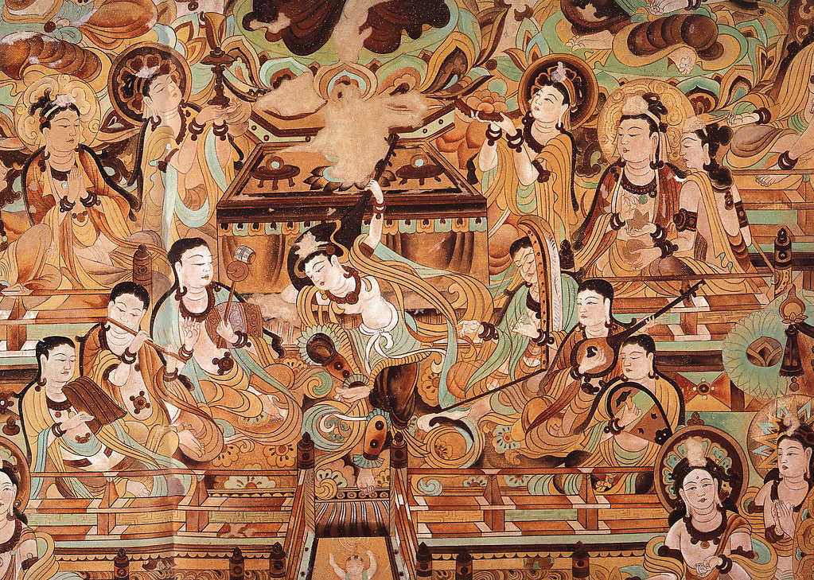
【温馨提示】车程较远，请您保持耐心，沿途可欣赏车外风光。
莫高窟游览提示：
莫高窟景区每日接待人数受景区严格控制，需按照当日总客流进行提前预约，客人参观时间以莫高窟通知准；春夏两季敦煌经常会有特殊天气，如沙尘暴、大风、下雨、洪水等，一旦造成火车晚点、道路受阻、景区关闭等不可抗因素，游览时间及项目会根据具体情况做适当的调整。
莫高窟温馨提示：
A.莫高窟这座闻名遐迩的世界文化遗产，面对游客的蜂拥而至，已经不堪重负。为减少游客参观给洞窟带来的潜在影响，保护珍贵而又脆弱的壁画彩塑，2015年莫高窟景区实行预约实名制购票参观，预约市建须前1个月；由于莫高窟采用预约制并限制客流，故莫高窟门票有可能为应急票（票价为100元/人，仅参观四个洞窟。如遇到参观票为应急票的，我们退还客人门票差额100元/人。如果莫高窟当天没有应急票我社则安排参观西千佛洞和敦煌博物馆作为替代，并退还门票差价140元/人。）
B.莫高窟每日接待人数受敦煌研究所严格控制，每日限流6000人，所以团队参观时必须严格按照莫高窟预约场次进行，因此第4天，第5天的行程及景点顺序会根据莫高窟时间进行调整，敬请配合！
C.如遇莫高窟有特殊接待或遇大型假日，即启动莫高窟参观应急预案，敬请谅解！
D.常规预约参观流程：莫高窟停车场-数字展示中心观影-换乘摆渡车赴窟区（约8个实体洞窟）-九层楼拍照留念-换乘摆渡车-返回停车场
E.应急通道参观流程：莫高窟停车场-换乘摆渡车赴窟区（4个实体洞窟）-院史陈列馆（常书鸿故居）-九层楼留影-文华保护陈列中心（1:1临摹洞窟）-换乘摆渡车-停车场（应急预案不含数字中心，我司会安排导游现退门票价格差价100元/人）

第五天：敦煌鸣沙山、月牙泉（约20m）阿克塞石油小镇（约1.5h）德令哈（约5.5h）
【交通】汽车
【行程安排】早餐后乘车游览沙漠奇观【鸣沙山、月牙泉】（游览约3h，含大门票，不含骆驼、滑沙，如客人需要游玩自费项目，请自行前往售票点缴费，自行前往参观，我社导游不代收任何费用,）。鸣沙山因沙动成响而得名，山为流沙积成，在不同光照下沙分红、黄、绿、白、黑五色，神奇异常；月牙泉处于鸣沙山环抱之中，因其形酷似一弯新月而得名，有“沙漠第一泉”之称。鸣沙山和月牙泉宛如大漠戈壁中的一对孪生姐妹，“山以灵而故鸣，水以神而益秀”。确有“鸣沙山怡性，月牙泉洗心”之感。远离都市的喧闹，感受沙漠的浩瀚，放下一切烦恼，体验生活的乐趣。大漠，戈壁，落日，聆听悠扬的驼铃声，追忆着神秘而古老的丝绸之路。后乘车赴德令哈，途经阿克塞石油小镇，阿克塞哈萨克族自治县（简称阿克塞县）隶属于甘肃酒泉，地处甘肃、青海、新疆三省（区）交汇处，是甘肃省惟一一个以哈萨克族为主体的少数民族自治县，也是中华人民共和国三个哈萨克族自治县之一。原阿克塞哈萨克族自治县位于海拔2800米的博罗转井沟，1995年1月，国务院批准同意阿克塞县政府驻地由博罗转井镇迁至红柳湾镇。1996年初，新县城建设工作全面启动。1998年县城正式由博罗转井镇迁至红柳湾镇。所以，至今为止，博罗转井（石油小镇）荒弃已有近20年时间。抵达德令哈后入住酒店。
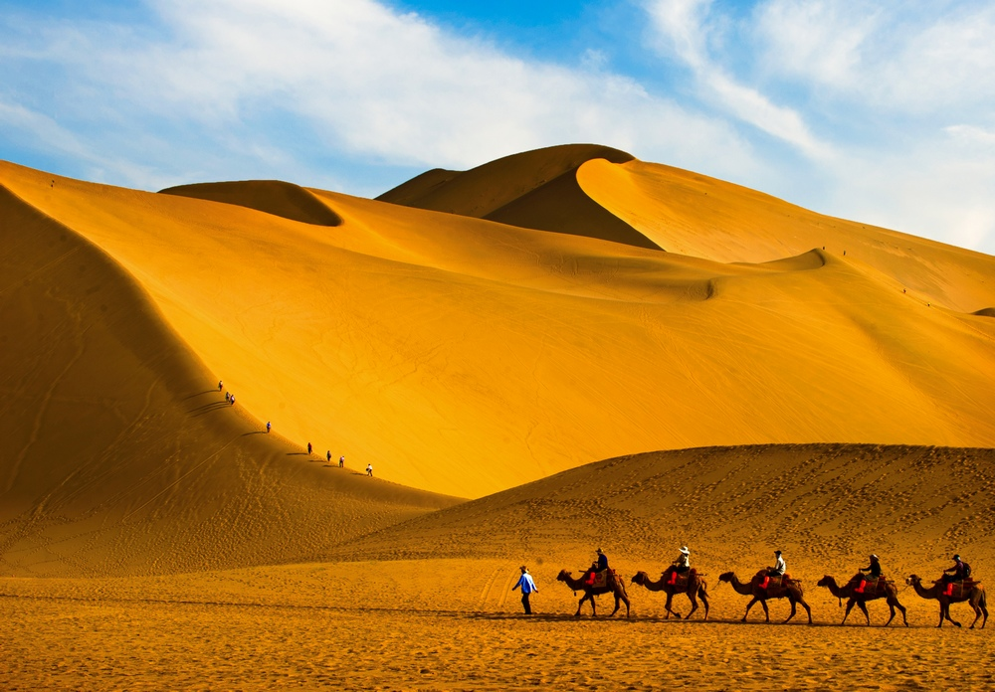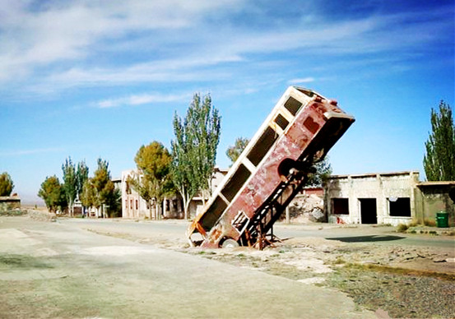
【温馨提示】车程较远，请您保持耐心，沿途可欣赏车外风光。
1.鸣沙山游览提示：日照时间长，风沙大，需备太阳帽、太阳镜、丝巾、口罩。爬山或亲自体验骑骆驼的乐趣时需穿一双舒适、合脚的平底鞋（旅游鞋）或凉鞋，请不要随身携带手机、摄像机、照相机等贵重物品，以免损坏丢失。
2.鸣沙山建议提示：自2016年5月份开始凭票当日可二次免费参观，请在检票时同时录入指纹并保留好票据。此政策仅限当日使用。如您想参观鸣沙山日落，可根据鸣沙山日落时间，再次自行前往。参观时间不限，日落时间已实际时间为准。
3.旅途提示：今日行车时间较长，而且地域跨度比较大，请做好相应的准备。（例如：可自备一些吃食、饮水、防风御寒衣物、MP3等物品。）
第六天：德令哈茶卡盐湖（约3h）青海湖（约2h）
【交通】汽车
【行程安排】早餐后游览【可鲁克湖】（含大门票，游览约1h）。可鲁克湖的周围全是茫茫的戈壁滩，气温较高，湖水的蒸发量很大，水中的含盐量增高，水生动植物和浮游动植物也很少。托素湖湖面辽阔、湖岸开阔，无遮无拦。风平浪静时，湖面烟波浩淼，水天一色，蔚为壮观;天气变幻时，湖水浪涛汹涌，浪花飞溅，拍岸有声，动人心魄。后乘车赴【茶卡盐湖】（含大门票，游览约2h，不含区间和小火车）。“茶卡”是藏语，意即盐池，它的面积有10个西湖那么大，被《国家旅游地》理杂志评为“人一生必去的55个地方”之一。茶卡的天空异常干净，在白色之上。与其说是天空之镜，不如说是一场幻境，天地一线，在现实世界中早已很难找到如此纯净的地方，白得是如此的彻底，抬起头，头顶有着一片蓝天，低下头，脚下仍是一片蓝天，已分不清是天空倒影在湖水中，还是湖水融化在蓝天里。将茶卡的美留在心中，游览结束前往青海湖入住。
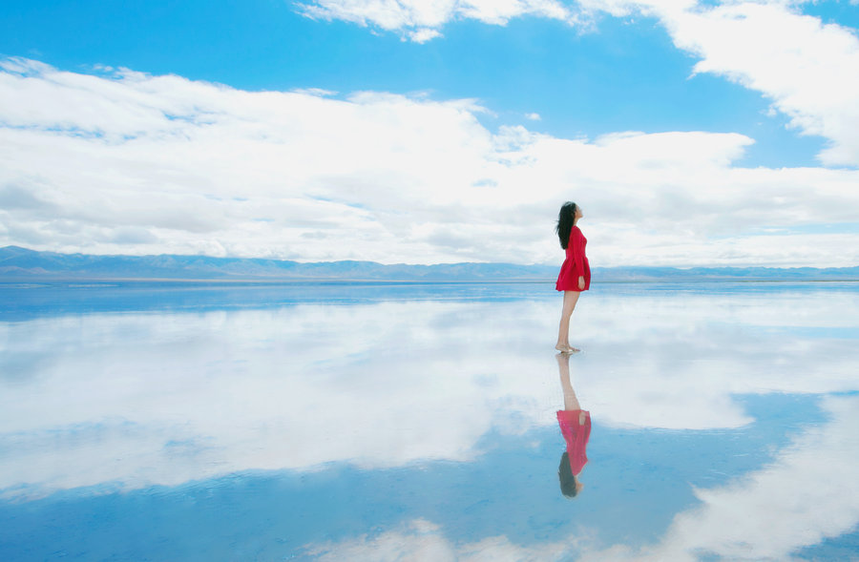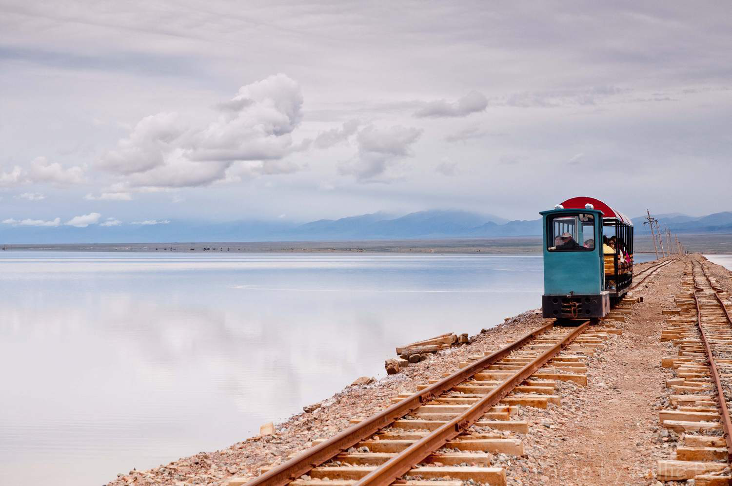
【温馨提示】车程较远，请您保持耐心，沿途可欣赏车外风光。
1、茶卡游览提示：游玩茶卡盐湖前最好准备一些湿纸巾，当裸露的皮肤沾上盐粒或者盐水后要用淡水清洗或用纸巾擦掉，时间稍长，会对皮肤造成一定的损伤。这里晴天时光线很强，而且还有湖面的反射，都需要防晒准备，而且最好准备一副墨镜保护眼睛。
2、茶卡海拔提示：茶卡盐湖地区海拔约3000米，要注意不能大距离运动，以免产生高原反应。
3、乘车时间较长，请您保持耐心，沿途可以观看车外风景。
4、住宿提示：青海属经济欠发达地区，请不要用内地酒店来衡量西北的酒店； 旺季酒店一般在中午12点以后才能腾出房间，游客可以把行李寄存到前台，先旅游，晚些入住，请理解；
5、温度及海拔提示：西宁海拔2300米，大多人不会有髙原反应，但是由于初到高原，请不要剧烈运动，注意休息，切勿感冒；
第七天：青海湖（约2.5h）兰州（约4.5h）
【交通】汽车
【行程安排】可早起自行前往观看青海湖日出。早餐后乘车前往中国最大的内陆湖及最大的咸水湖【青海湖】（含大门票，游览约2h，不含区间和游船）。青海湖又名“措温布”，即藏语“青色的海”之意。那烟波浩淼、碧波连天的青海湖就像一盏巨大的翡翠玉盘，镶嵌在青藏高原东北部的高山、草原间，构成了一幅群山、湖水、草原相映成趣的壮美风光和绮丽景色。参观结束后入住酒店。下午参观AAA级旅游文化养生景区【中华枸杞养生苑】（约60分钟）{此为赠送项目，若因客观原因（例如关闭修整、时间、天气、道路拥堵等因素）造成无法参观的，则不退任何费用。}。该景区总建筑面积3600多平方米，集中将青海精华资源展示、枸杞精深加工和青藏高原养生文化有机结合，通过原始实物标本、蜡像、文物等资料，向大家展示具有地域和民族依托的青藏高原地域文化。游览完毕返回兰州，晚餐后入住酒店。
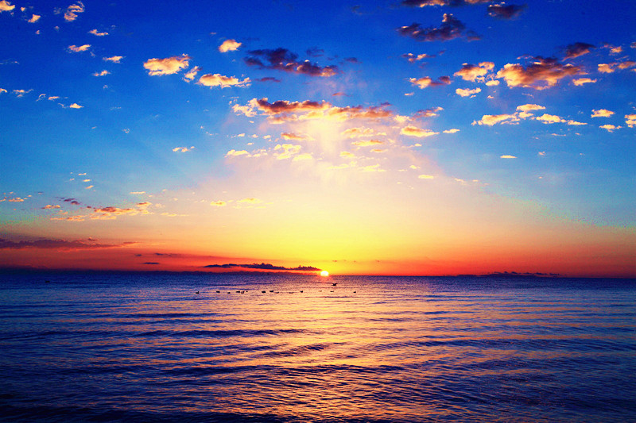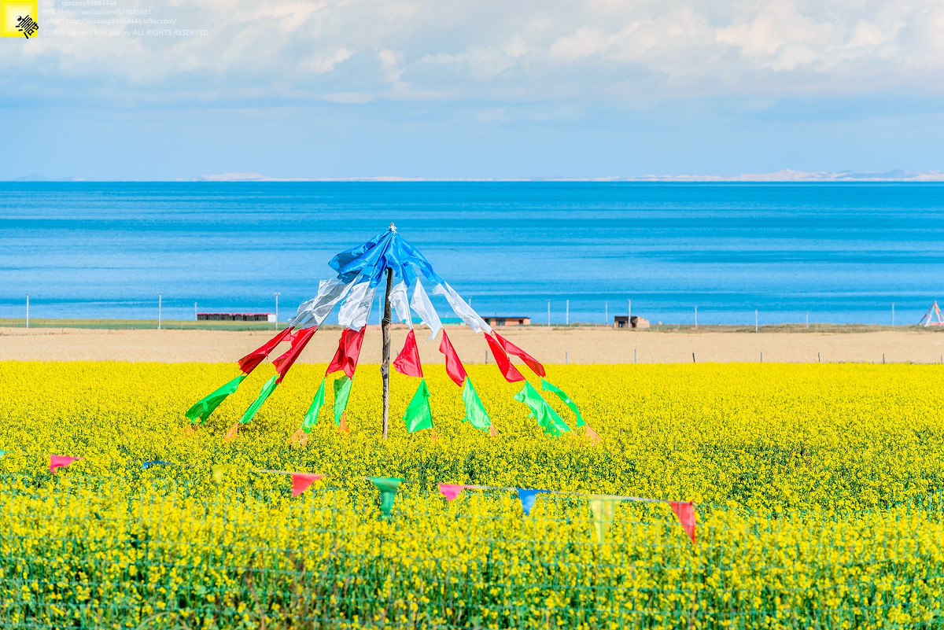
【温馨提示】车程较远，请您保持耐心，沿途可欣赏车外风光。
1、青海湖游览提示：相比内地条件较为艰苦，这一路只有简陋的旱厕，请出发前早做准备。停车休息区的卫生间旁有一些当地的土特产店，不属于该产品的的购物环节。希望大家不要进入，如需购买属自愿行为，请量力而行，以免引起不必要的误会。
2、青海湖自费提示：景区内的自费项目（区间电瓶车单程20元；青海湖游船110元/人），大家可选择步行或自费电瓶车费前往核心景区。（距离约2公里，步行约15分钟。）。
3、青海湖海拔提示：平均海拔会达到3100-3300米左右，身体状况正常的内地人一般不会出现高原反应。但万一出现高原反应的话，请及时与导游联系沟通。初上高原切勿剧烈运动，不要暴饮暴食，请勿过量饮酒。注意保暖，以免生病感冒。
4、舌尖上的兰州：
鼎鼎大名的兰州牛肉面——百年老字号“马子禄”、金鼎牛肉面；
劲道西北面食——扁豆面、浆水面、羊肉面片、炒面、“风云”老字号炸酱面等；
特色小吃——鸡蛋牛奶醪糟（曾上过舌尖上的中国）、灰豆子、甜胚子、酿皮子、晶糕，各式烤肉等，正宁路夜市小吃街是老饕的必去之地，这里汇聚了兰州各种特色经典美食。
第八天：兰州Q广州
【参考航班时间】兰州-广州/ZH9224/17:00-22:20经停西安（具体以出团通知书为准）
【行程安排】早餐后前往游览【水车园】，水车又叫“天车”，历史悠久，外形奇特，起源于明朝，是古代黄河沿岸最古老的提灌工具；漫步于“天下黄河第一桥”【中山铁桥】，感受历史的古朴与沧桑；欣赏【黄河母亲】雕像，她象征着哺育中华民族生生不息、不屈不挠的黄河母亲和快乐幸福、茁壮成长的华夏子孙。黄河丰水期时可乘羊皮筏子顺流而下，或乘快艇乘风破浪逆流而上，感受浓郁的黄河风情和金城兰州的自然气息与历史文化底蕴（市内景点游览时间会根据实际情况进行调整，免费景点不用不退），自理午餐后根据航班时间送往机场，搭乘航班返回广州，结束愉快的行程。结束愉快结束西北
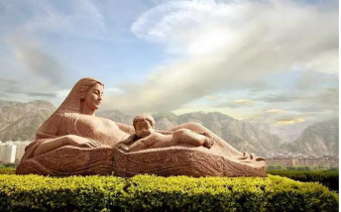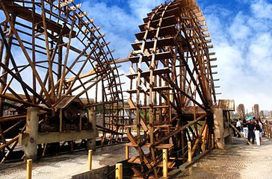
【温馨提示】退房时整理好自己的物品，出房间的时候再确认一下自己东西是否拿好，尤其是身份证、手机、钱包等重要物品。

************************全程结束，祝您旅途愉快！***********************

此行程是参考行程,我社根据航空公司的出票时间调整行程和港口,但不影响原标准及游览景点.具体的行程游览顺序将根据航班安排的首未站城市最终确定，并且以我社出发前给予的行程为准。

团费包含 | 交通 | 含广州到西宁，兰州到广州往返机票含税；
团费包含 | 用车 | 全程保证一车一导，全程贴心服务。确保一人一正座，每人一个正座，不分座位号，先到的客人先选择，请尊重中华名族尊老爱幼的优良传统，尽量让老弱或者晕车的客人坐靠前的位子。
团费包含 | 住宿 | 当地四星标准酒店+特别安排青海湖边三星酒店，未挂星；儿童不占床，如需占床请补交单房差1500元或退房差1000元（不占床，含餐，西宁除外）  西宁地区为创办旅游文明城市，严查酒店住宿，成人入住需要每人都占床位；西宁需补房差或安排三人间  备注：青海省是中国的夏都，大部分酒店都没有空调，请您谅解！
团费包含 | 用餐 | 全程含7早9正，正餐25元人次，备注：不用不退；
团费包含 | 门票 | 青海湖100、茶卡盐湖70、可鲁克湖20、鸳鸯花海30（大小同价）、张掖丹霞75、卓尔山60+20区间、嘉峪关城楼120、鸣沙山120、莫高窟200（应急票100），为首道门票，学生证、老年证等相关证件产生门票优惠，由当地地接导游退还至客人，儿童收费不含门票，如产生，请家长在景区自行购买，景点所含的门票不用不退；  莫高窟温馨提示：  A.莫高窟这座闻名遐迩的世界文化遗产，面对游客的蜂拥而至，已经不堪重负。为减少游客参观给洞窟带来的潜在影响，保护珍贵而又脆弱的壁画彩塑，2015年莫高窟景区实行预约实名制购票参观，预约市建须前1个月；由于莫高窟采用预约制并限制客流，故莫高窟门票有可能为应急票（票价为100元/人，仅参观四个洞窟。如遇到参观票为应急票的，我们退还客人门票差额100元/人。如果莫高窟当天没有应急票我社则安排参观西千佛洞和敦煌博物馆作为替代，并退还门票差价140元/人。）  B.莫高窟每日接待人数受敦煌研究所严格控制，每日限流6000人，所以团队参观时必须严格按照莫高窟预约场次进行，因此第4天，第5天的行程及景点顺序会根据莫高窟时间进行调整，敬请配合！  C.如遇莫高窟有特殊接待或遇大型假日，即启动莫高窟参观应急预案，敬请谅解！  D.常规预约参观流程：莫高窟停车场-数字展示中心观影-换乘摆渡车赴窟区（约8个实体洞窟）-九层楼拍照留念-换乘摆渡车-返回停车场  E.应急通道参观流程：莫高窟停车场-换乘摆渡车赴窟区（4个实体洞窟）-院史陈列馆（常书鸿故居）-九层楼留影-文华保护陈列中心（1:1临摹洞窟）-换乘摆渡车-停车场（应急预案不含数字中心，我司会安排导游现退门票价格差价100元/人）
团费包含 | 保险 | 含旅行社责任险  提示：请各组团社必需在客人前往旅游时为客人提前购买旅游意外险  不含：航空保险、旅游意外险、景区内个人消费等及出发地机场往返交通
团费包含 | 导游 | 当地优秀导游讲解服务；
团费包含 | 购物 | 全程不进购物店（备注: 景区、餐厅商场不属于旅行社购物店）
小孩收费 | 2-12周岁（1.2米以下儿童含机票、正餐全餐含早、车位费、导服；不占床不含门票（莫高窟门票除外）。1.2米以上儿童需按成人操作，门票有产生优惠现退）
团费不含 | - 景区小交通费用和行程中注明需要另付的景区自费项目  当地导游会向游客介绍本地特色的行程以外的项目，您可根据自身情况自愿参加。  2、单房差：全程入住相应指定酒店双人标间，西北酒店多无三人间，如无人拼房，需补单房差；  3、因交通延阻、罢工、天气、飞机机器故障、航班取消或更改时间等不可抗力原因所引致的额外费用；  4、酒店内洗衣、理发、电话、传真、收费电视、饮品、烟酒等个人消费；
  娱乐项目 | 项 目 | 价 格
  娱乐项目 | 鸣沙山电瓶车 | 20元/人
  娱乐项目 | 鸣沙山沙漠卡丁车（限乘2人） | 160 元/辆
  娱乐项目 | 鸣沙山防沙鞋套 | 15元/人
  娱乐项目 | 鸣沙山上山骆驼 | 100元/人
  娱乐项目 | 鸣沙山滑沙 | 25元/人
  娱乐项目 | 兰州羊皮筏子 | 单程100元/人
  娱乐项目 | 沙漠户外基地 | 680元/人
  娱乐项目 | 茶卡盐湖区间车 | 20元/人
  娱乐项目 | 茶卡盐湖小火车 | 50元/人（单程）
  娱乐项目 | 青海湖区间 | 20元/人
  娱乐项目 | 青海湖游船 | 110元/人
  等各种项目，自愿原则。
温馨提示 | 1、游客从事爬山（长城）、滑雪、骑马、漂流、游泳、攀岩等具有人身危险性的活动和自由活动时一定要根据自身的健康状况来自主决定，老人和孩子应有家人陪同不能单独活动；游客在活动期间不遵守规定、自身过错、自由活动期间内的行为或者自身疾病引起的人身和财产损失责任自负，旅行社不承担责任。  2、途中可能对行程先后顺序作出调整，但不影响原定标准及游览景点；如遇旅行社不可控制因素（如塌方、塞车、天气、航班延误车辆故障等原因）造成行程延误或不能完成景点游览，本社负责协助解决或退还门票款，由此产生的费用自理，本社不承担由此造成的损失及责任。（游览顺序调整提示）  3、团费包含每人每天一张床位，行程中团队住宿如出现单男单女时，团友应听从及配合导游安排住房，或在当地补足单房差。  4、出团时请务必带上有效身份证件，请自备防晒用品，晕车药，常用的药品(预防感冒,腹泻等疾病)等；贵重物品随身携带，以免丢失，请不要在车内吸烟、吐痰或丢弃垃圾；旅途中不要过量饮酒，自由活动时，请结伴出行，不要走的过远，请注意保管好自己的财物，如有财物丢失，旅行社不承担责任。  5、为防范风险，减少自然灾害、意外事故等意外事件给游客带来的损失，建议每位游客都要购买旅游意外险。  6、请您认真填写意见单，希望通过您的意见单我们更好地监督当地的接待质量，您的意见单也将是行程中发生投诉的处理依据！
注意事项 | 1、行程中景区配套娱乐设施及项目有明码标价，请游客自愿选择；如游客要求，地接社方可提供消费项目介绍，旅游者自愿参加消费，旅游者应当选择自己能够控制风险的另行消费项目，并对自己的行为负责，地接社对旅游者自愿消费项目不承担责任。  2、团队用餐中涉及加餐及自行点餐请游客按菜单上自己认可并可以接受的价格点菜、自行付费。  3、为保证计划行程顺利完成，请遵守团队作息时间，积极配合导游工作，在景区内请听从导游安排，跟随导游游览时，注意脚下安全，请不要到“旅游者止步”区域游览。  4、请避免离团活动，如确有需要，请提前与导游签定离团证明，并在约定时间内准时归队。非本社组织安排的游览活动，旅游者自行承担风险。由此发生的损失及纠纷，由旅游者自行承担和解决，旅行社不承担任何责任。  备注：青海甘肃以其悠久的历史、浓郁的少数民族风情、奇特的地形地貌、众多的热点旅游线路越来越受到中外游客的青睐。但在整体接待条件与内地相比方方面面都有着一定的差距，为使身处旅途的您能尽兴游览美丽的景色，愉快的享受轻松的假期，特备以下注意事项供您参考：  青海甘肃大部分地区气候干燥，为增强抵抗力应加强蔬菜水果摄入，切忌无节制地食用羊肉，建议多喝水，吃水果要少食多餐。另为预防肠胃不适，请自备常用药品。另请随时注意补充水分，多饮水。紫外线强烈，请备口罩，防晒霜，太阳眼镜等物品。夏季同时应配备清热、防暑的药物或冲剂。如夏桑菊冲剂、十滴水等。  青海甘肃昼夜温差大，晚上睡觉时应将空调开到适度，不要过凉，睡觉时盖棉被，以免造成身体不适。  ☆ 受旅游地自然条件限制，景点、餐厅和住宿的条件与内陆旅游发达地区相比较，无论从软硬件设施或饭菜质量都有一定的差距，且团队餐主要以牛羊肉为主，口味偏重，较辣。主食以米饭、花卷为主，但我们尽最大努力与餐厅协调，满足不同游客的需求。  ☆ 西北地区由于地域辽阔，景点之间车程较长，请游客在来西北旅游时注意休息调配好时间，以充足的体力参加旅游活动。  ● 一般藏传佛教的寺庙内是严禁拍摄的，偷拍后果十分严重。拍摄人物时，尤其是僧侣、妇女，取景前一定要经对方允许，以免不必要的麻烦，在野外拍摄时，谨记安全第一，注意自身身体状况，请大家保管好随身的拍摄器材，谨防丢失。  ● 西宁地区海拔2300米，塔尔寺海拔2650米，日月山海拔3520米，青海湖海拔3190米。在上述地区游览时，请注意不要剧烈活动。绝大多数人初到高原，会有轻微的高原反应，主要症状是头痛、呼吸急促、对此不必惊慌，很快就可以适应高原气候；银川平均海拔1200米。  ● 对高原反应的治疗，一般要求游客注意体力休息，防止受凉、预防感冒，自备常用药品：红景天口服液（针对高原反应、缺氧头痛不适）、阿司匹林、维生素C、E、及常用的感冒药品、腹泻药等对症药品；  ● 西宁四季分明，每年7—9月的温度保持在18—28度之间，气候凉爽宜人但高原紫外线强辐射大，所以应非常注意防晒保护皮肤。西宁周边景点的温度通常低于市区，应当带好保暖外套，以备天气变化时使用。  ● 西宁市区兰州市区少数民族居民以回族为主，且西宁和兰州本地各色小吃及餐厅回族人经营的较多，他们的餐厅通常在门口都会标注清真字样。  ☆ 穆斯林民族地区：（包括西北地区回、维吾尔、撒拉、哈萨克等十余个民族）  忌食猪、狗、马、骡等不反刍动物的肉及一切动物的血，不食自死动物。  进入清真寺禁止吸烟、饮酒、在礼拜堂内禁止拍照。  在与他们交流时，不可出现任何不清真的字眼，很多回族餐厅里也是禁止饮酒的  ☆ 沙漠旅行提示：骑骆驼漫游沙漠是久居闹市的人修整身心、调整情绪、锻炼意志、是您体验神奇经历的最佳选择。那叮呤作响的驼铃，浩瀚无垠的大漠，沙海的落日和日出无一不给您带来神秘、淳朴的感觉。但沙漠旅游虽然新奇刺激，但它毕竟属于探险旅游范畴，因而特提供以下忠告：  参加沙漠旅游切莫单独行动，沙漠探险旅游是一项集体活动，集体劳动是旅游中的重要内容，导游、驼工精诚团结，顾全大局，旅游活动才会锦上添花。  沙漠中昼夜温差很大，要多准备一些衣服备用。要随身携带一些防晒用品，穿浅色的抗紫外线的衣服。  客人参加自费娱乐活动，须认真听从导游嘱咐的安全及活动注意事项，在沙漠活动时，请带上矿泉水、太阳镜、太阳帽等用品，并请将您的手表、手机、照相机等装入随身携带的包内密封，以免细沙进入其中，对精密仪器造成不必要的损坏，如进行水上活动时，请保管好自己的财物，避免物品掉落水中。
特别提示 | 1.因不可抗力因素（如自然灾害、政府行为、社会异常事件等）及道路拥堵造成的行程更改或减少，我社不承担任何责任，在可控范围之内协助解决相关事宜。  2.建议客人出游前购买旅游意外保险；  3.请游客在报名时，准确登记姓名及身份证等号码（小孩出生年月），并在出游时携带有效登机证件（身份证、户口本、护照、回乡证等），在办理登机及入住酒店时需提供；如因个人原因导致无法正常出行，责任自负；  4.此线路不接受孕妇、患有传染病等可能危害其他旅游者健康和安全的客人,70岁以上（含70岁）的游客报名，组团社必须提供与客人签订的《免责协议书》及客人的健康证明。如有隐瞒自身健康状况而产生意外或导致其他损失，地接社不承担任何责任
参考温度
  月份 | 4月 | 5月 | 6月 | 7月 | 8月 | 9月 | 10月 | 11月
  甘肃 | 10-18度 | 15-22度 | 18-26度 | 20-28度 | 21-29度 | 15-26度 | 10-18度 | 1-12度
  青海 | 2-17度 | 7-21度 | 10-24度 | 13-26度 | 12-25度 | 8-20度 | 3-15度 | -5-8度
  西藏 | 1-14度 | 5-20度 | 9-22度 | 10-22度 | 9-21度 | 8-20度 | 1-16度 | -5-12度
  宁夏 | 5-10度 | 8-17度 | 9-21度 | 10-24度 | 14-29度 | 11-23度 | 5-10度 | 8-17度
  新疆 | -6-0度 | -2-18 | 16-23度 | 17-26度 | 20-30度 | 14-25度 | -2-17度 | -15-25度
贴心小提示 | 青海属于典型的高原大陆性，西部地区干燥多风、缺氧、寒冷，形成了特殊的气侯条件。气侯。其气侯特征是：日照时数长，辐射强；冬季漫长、夏季凉爽；气温日差较大，年差较小；降水地区差异大，东部地区雨水较多。现在青海最高气温 左右，最低气温 左右，早晚温差较大，注意适当增减衣服。请客人备好御寒衣物，带上长袖衣服。  青海属于西部高原地区，本线路行程多在少数民族地区内，其基础设施不太完善，并且有一定的地区差异，酒店档次及服务与发达地区有差异，敬请团友尊重当地宗教及民俗，不要以城市人的心态及标准衡量。请客人提前做好心理准备。  如客人出现高原反应，如气喘、恶心、腹泻等，请不要紧张，一般休息几分种这种现象就会消失。

